Sequência didática 2

Materiais naturais e artificiais

Conteúdo
Materiais naturais e artificiais.

Objetivos
- Reconhecer que os materiais naturais são extraídos da natureza.
- Identificar objetos que são feitos a partir de materiais naturais.
- Reconhecer materiais naturais usados no cotidiano.
- Identificar que alguns materiais não são obtidos diretamente da natureza, sendo classificados como artificiais.
- Reconhecer que os materiais artificiais são produzidos a partir de materiais naturais.
- Reconhecer o uso de alguns materiais de acordo com as suas propriedades.

Objetos do conhecimento e habilidades da BNCC – 3ª versão
A sequência didática trabalha com o objeto do conhecimento Propriedades e usos dos materiais, previsto na Base Nacional Comum Curricular. As habilidades aqui mobilizadas são EF02CI01: Identificar de que materiais (metais, madeira, vidro etc.) são feitos os objetos que fazem parte da vida cotidiana, como esses objetos são utilizados e com quais materiais eram produzidos no passado e EF02CI02: Justificar o uso de diferentes materiais em objetos de uso cotidiano, tendo em vista algumas propriedades desses materiais (flexibilidade, dureza, transparência etc.).

Número de aulas
2 aulas (de 40 a 50 minutos cada).

Aula 1

Conteúdo específico
Materiais naturais.

Recursos didáticos
Página 118 do Livro do Estudante, lápis, revistas, argila, jornal, água, pincel e tinta guache de várias cores.

Encaminhamento
Inicie a aula fazendo um levantamento dos conhecimentos prévios dos alunos a respeito do assunto: “Vocês já ouviram falar de materiais naturais?”, “Onde eles podem ser encontrados?”. Utilize as respostas dos alunos para fazer novos questionamentos.
Leia para a turma os dois primeiros parágrafos da página 118 do Livro do Estudante, que tratam dos materiais naturais e de onde eles são obtidos. Explique aos alunos que os materiais naturais são aqueles extraídos da natureza. Comente que alguns materiais naturais extraídos sem critérios poderão acabar, como é o caso de minerais. Apesar de não ser o objetivo desta sequência trabalhar essas questões, tenha em mente que os conteúdos trabalhados terão importância para discussões futuras sobre sustentabilidade.
Faça a atividade 1 da página 118 do Livro do Estudante, que solicita aos alunos que dialoguem sobre os materiais naturais que eles conhecem e o lugar de onde eles são retirados. Verifique se as respostas dos alunos estão de acordo com o que foi apresentado até o momento.
Como atividade complementar, mostre imagens de alguns objetos feitos de materiais naturais que podem ser buscadas na internet, como de origem vegetal (banco de madeira, móvel de madeira, cesto de palha), animal (casaco de lã, sapato de couro) e mineral (joias e talheres de ouro ou prata). Se tiver disponibilidade, utilize um projetor de imagens ou providencie recortes de jornal ou de revista e afixe-os no quadro de giz.
Peça aos alunos que identifiquem os materiais naturais encontrados na imagem. A identificação desses materiais favorece o desenvolvimento da habilidade EF02CI01, na qual eles devem reconhecer de que materiais são feitos os objetos usados no cotidiano.
Em seguida, questione os alunos: “Vocês sabem de que materiais é feito cada um desses objetos?”, “Qual é o material usado para fabricar o banco?”, “Qual é o material usado para fabricar os anéis de casamento?”, “E os casacos de lã?”. Permita a livre expressão e aguarde as respostas dos alunos.
Após a realização da atividade complementar, apresente alguns outros exemplos, como os da página 118 do Livro do Estudante, que mostram diferentes usos dos materiais de origem vegetal, animal e mineral.
Para finalizar a aula, retome os conteúdos das aulas anteriores, relacionados às propriedades dos materiais. Proponha questões como: “Qual é a propriedade do couro que permite que esse material seja utilizado para fazer sapatos?”, “Qual é a propriedade da lã que permite que esse material seja utilizado na fabricação de casacos?”, “Qual é a propriedade da argila que permite que ela seja usada na fabricação de utensílios domésticos?”.
Como forma de aferição da aprendizagem dos alunos, solicite a eles que façam a atividade 2 da página 119 do Livro do Estudante. Essa atividade abarca os materiais naturais usados em um instrumento musical muito comum no Brasil, o berimbau. Se a escola ou um funcionário dispuser de um berimbau, leve-o para a sala de aula a fim de que os alunos tenham contato com o instrumento.
Como atividade complementar, proponha a confecção de um objeto com argila. Antes do desenvolvimento dessa atividade, solicite aos alunos que façam uma pesquisa sobre argila (quais são suas características, onde pode ser encontrada, entre outros) e providenciem cerca de 500 gramas de argila (que pode ser obtida em papelarias ou casas de jardinagem). Forre as mesas e o chão com jornal. Oriente-os a utilizarem a argila para fazer um objeto sobre o qual eles tenham interesse. Molhe a argila com água para torná-la mais maleável. Estimule a criatividade dos alunos. Eles poderão confeccionar bonecos, animais, vasos, entre outros.
Concluída a atividade, deixe as peças produzidas secando em lugar adequado e, quando estiverem secas, devolva-as aos alunos para que as pintem com tinta guache.
A atividade lúdica é uma boa oportunidade para aferição da aprendizagem em relação aos procedimentos (observação; organização; participação) e atitudes (ajudar colegas em dificuldades; manter-se atento às explicações).

Aula 2

Conteúdo específico
Materiais artificiais.

Recursos didáticos
Páginas 120 e 121 do Livro do Estudante, lápis, computador com acesso à internet e projetor multimídia.

Encaminhamento
É fundamental que os alunos percebam que os materiais artificiais são feitos a partir de recursos da natureza, que podem se esgotar caso não sejam extraídos com critérios de sustentabilidade. É importante que eles percebam também que esses materiais podem e devem ser reciclados no intuito de economizar recursos da natureza.
Inicie o trabalho sobre os materiais artificiais lendo para os alunos o texto da página 120 do Livro do Estudante, que trata da transformação dos materiais naturais em artificiais. O plástico é usado como exemplo empregado no cotidiano. Pergunte aos alunos quais materiais usados em sala de aula são de plástico. Eles podem citar a régua, a caneta hidrográfica, o suporte da borracha, entre outros objetos.

Questione os alunos se eles sabem como é feito o papel de seus cadernos e livros. Pergunte também que propriedades do papel o tornam apropriado para a confecção desses objetos. Esse tipo de questionamento favorece o desenvolvimento da habilidade EF02CI02, em que os alunos justificam o uso de determinados materiais de acordo com as suas propriedades.
Como atividade complementar, mostre o vídeo “De onde vem o papel”, da série De onde vem?. Disponível em: <https://www.youtube.com/watch?v=rjUaQW0VG0k>. Acesso em 28 nov. 2017. Terminada a projeção, faça as seguintes perguntas: “Vocês acham que o papel é um material natural, como a madeira, a lã ou o ouro? Por quê?”, “Vocês conhecem outros materiais que não são naturais, ou seja, que são fabricados pelos seres humanos a partir de materiais naturais?”. Ouça as respostas e faça as intervenções que considerar necessárias.
Em seguida, peça aos alunos que respondam à atividade 1, da página 121 do Livro do Estudante. Nesta atividade, eles terão de identificar as etapas da fabricação do vidro. Após essa atividade, questione-os se as pessoas poderiam viver sem o vidro e qual é a importância dele no cotidiano.
Dando continuidade à aula, peça aos alunos que respondam à atividade 2, da página 121 do Livro do Estudante. Essa atividade propõe a relação entre o material utilizado em sala aos materiais naturais de que são feitos.
Para a aferição da aprendizagem dos alunos, peça-lhes que escrevam em seus cadernos o que entendem por materiais naturais e artificiais. Verifique as respostas dadas por eles e se indicaram que os materiais naturais são obtidos diretamente da natureza, enquanto os artificiais são produzidos a partir de materiais naturais. Se necessário, retome os itens estudados nesta sequência didática.

Atividades

1. Complete a cruzadinha a seguir.
1. Material natural usado para fabricar cestos.
2. Material natural usado para fabricar sapatos.
3. Material natural usado para fabricar casacos.
4. Material natural usado para fabricar anel.
5. Material natural usado para fabricar bancos.
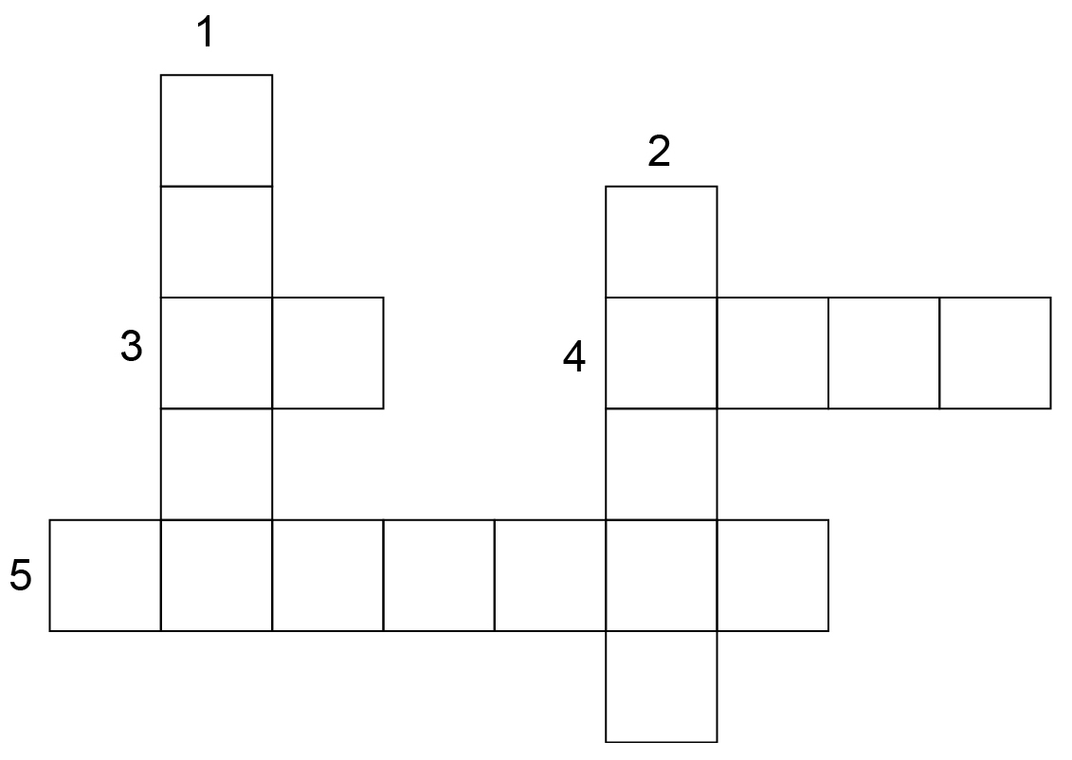

2. Escreva o nome de um material natural que seja:
a) De origem animal: ______________________
b) De origem vegetal: ________________________
c) De origem mineral: ______________________

3. Complete as frases com as palavras do quadro
artificiais plástico naturais natureza

Os materiais ________________________ são aqueles que não são encontrados prontos na ____________________. Eles são produzidos a partir de materiais ____________________.
O ____________________ e o vidro são exemplos de materiais artificiais.

Respostas das atividades

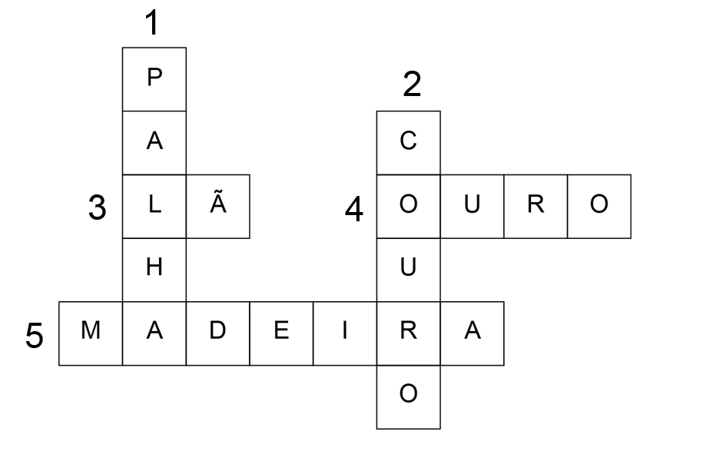
2. Respostas variáveis.
a) Couro, osso, marfim.
b) Palha, bambu, algodão.
c) Ouro, rocha, ferro.
3. Os materiais artificiais são aqueles que não são encontrados prontos na natureza. Eles são produzidos a partir de materiais naturais. O plástico e o vidro são exemplos de materiais artificiais.

Autoavaliação

Marque um X de acordo com o que você aprendeu. | Sim | Mais ou menos | Não
1. Entendi o que são os materiais naturais.
2. Sei que os materiais naturais são obtidos da natureza.
3. Entendi que existem materiais de origem vegetal, animal e mineral.
4. Compreendi o que são os materiais artificiais.

